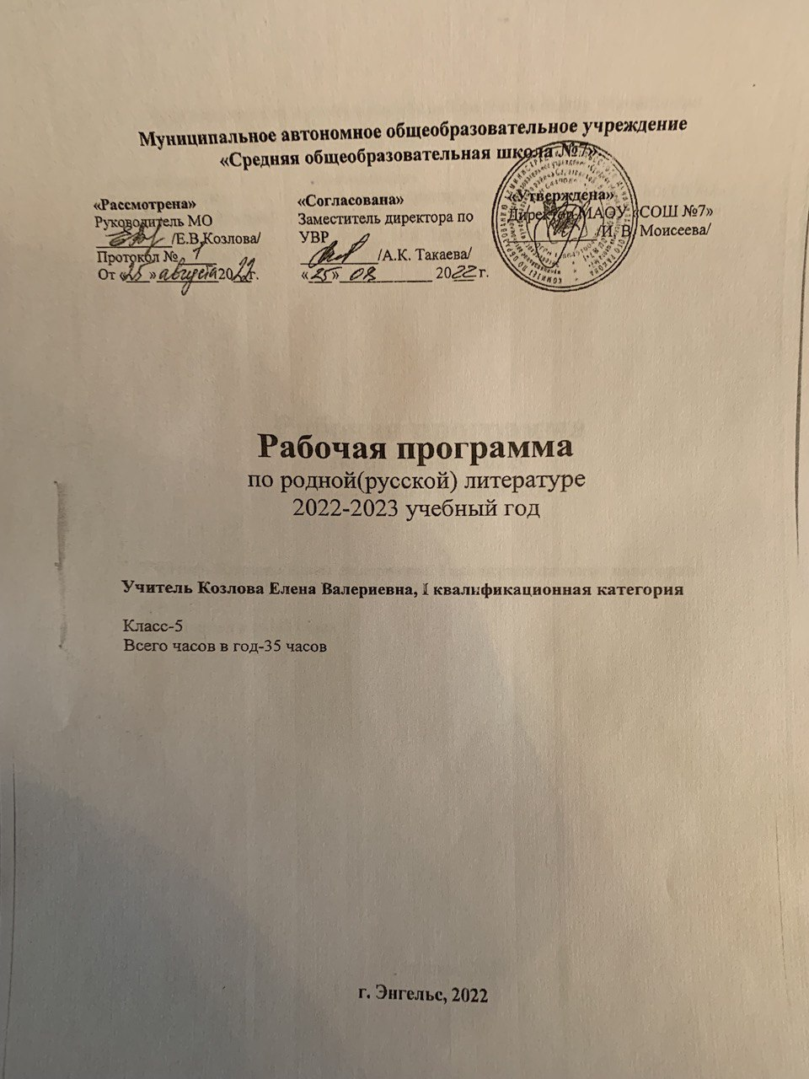

I.Пояснительная записка

Настоящая рабочая программа по родной(русской)литературе написана на основании следующих нормативных и методических документов:
1.Федерального закона «Об образовании в Российской Федерации» № 273 от 29.12.2012 года.
2. Рабочая программа разработана в соответствии с требованиями ФГОС основного общего образования, утвержденного приказом Министерства образования и науки РФ № 1897 от 17.12.2010 г. и в соответствии с приказом №1577 от 31.12.2015г Министерства образования и науки РФ «О внесении изменений в ФГОС ООО, утвержденных приказом Министерства образования и науки РФ № 1897 от 17.12.
3. Перечень «100 книг по истории, культуре и литературе народов Российской Федерации, рекомендуемых школьникам к самостоятельному прочтению» (письмо Министерства образования и науки Российской Федерации от 16.01.2013г. № НТ- 41/о8);
4. Примерные рабочие программы. Предметная линия учебников под редакцией В.Я. Коровиной. 5-9 классы – М.: Просвещение, 2019
5. Учебного плана МАОУ «СОШ № 7» г.Энгельса.

.На изучение родной(русской)литературы в 5 классе отводится 17 часов в год(1 час в 2 недели)
Содержание программы ориентировано на сопровождение и поддержку основного курса литературы, обязательного для изучения во всех школах Российской Федерации, и направлено на достижение результатов освоения основной образовательной программы основного общего образования по литературе, заданных соответствующим федеральным государственным образовательным стандартом.
II.Планируемые результаты освоения учебного курса «Родная литература»
Личностные результаты:
1) воспитание российской гражданской идентичности: патриотизма, любви и уважения
к Отечеству, чувства гордости за свою Родину, прошлое и настоящее многонационального народа России; осознание своей этнической принадлежности, знание истории, языка, культуры своего народа, своего края, основ культурного наследия народов России и человечества; усвоение гуманистических, демократических и традиционных ценностей многонационального российского общества; воспитание чувства ответственности и долга перед Родиной;
2) формирование ответственного отношения к учению, готовности и способности обучающихся к саморазвитию и самообразованию на основе мотивации к обучению и познанию, осознанному выбору и построению дальнейшей индивидуальной траектории образования на базе ориентировки в мире профессий и профессиональных предпочтений, с учётом устойчивых познавательных интересов;
3) формирование целостного мировоззрения, соответствующего современному уровню развития науки и общественной практики, учитывающего социальное, культурное, языковое, духовное многообразие современного мира;
4) формирование осознанного, уважительного и доброжелательного отношения к другому человеку, его мнению, мировоззрению, культуре, языку, вере, гражданской позиции, к истории, культуре, религии, традициям, языкам, ценностям народов России и народов мира; готовности и способности вести диалог с другими людьми и достигать в нём взаимопонимания;
5) освоение социальных норм, правил поведения, ролей и форм социальной жизни в группах и сообществах, включая взрослые и социальные сообщества; участие в школьном самоуправлении и общественной жизни в пределах возрастных компетенций с учётом региональных, этнокультурных, социальных и экономических особенностей;
6) развитие морального сознания и компетентности в решении моральных проблем на основе личностного выбора, формирование нравственных чувств и нравственного поведения, осознанного и ответственного отношения к собственным поступкам;
7) формирование коммуникативной компетентности в общении и сотрудничестве со сверстниками, старшими и младшими в процессе образовательной, общественно полезной, учебно-исследовательской, творческой и других видов деятельности;
8) формирование основ экологической культуры на основе признания ценности жизни во всех её проявлениях и необходимости ответственного, бережного отношения к окружающей среде;
9) осознание значения семьи в жизни человека и общества, принятие ценности семейной жизни, уважительное и заботливое отношение к членам своей семьи;
10) развитие эстетического сознания через освоение художественного наследия народов России и мира, творческой деятельности эстетического характера.
Метапредметными результатами изучения курса родная (русская) литература является формирование универсальных учебных действий (УУД)

Регулятивные УУД:
- умение самостоятельно определять цели своего обучения, ставить и формулировать для себя новые задачи в учёбе и познавательной деятельности, развивать мотивы и интересы своей познавательной деятельности;
- умение самостоятельно планировать пути достижения целей, в том числе альтернативные, осознанно выбирать наиболее эффективные способы решения учебных и познавательных задач;
- умение соотносить свои действия с планируемыми результатами, осуществлять контроль своей деятельности в процессе достижения результата, определять способы действий в рамках предложенных условий и требований, корректировать свои действия в соответствии с изменяющейся ситуацией;
- умение оценивать правильность выполнения учебной задачи, собственные возможности её решения;
- владение основами самоконтроля, самооценки, принятия решений и осуществления осознанного выбора в учебной и познавательной деятельности;
Средством формирования регулятивных УУД служат технология продуктивного чтения и технология оценивания образовательных достижений.
Познавательные УУД:
- учиться вычитывать все виды текстовой информации: подтекстовую, концептуальную; адекватно понимать основную и дополнительную информацию текста, воспринятого на слух;
- пользоваться разными видами чтения: изучающим, просмотровым, ознакомительным;
- извлекать информацию (в сотрудничестве и при поддержке учителя), представленную в разных формах (сплошной текст; несплошной текст – иллюстрация, таблица, схема);
- владеть различными видами аудирования (выборочным, ознакомительным, детальным);
- перерабатывать в сотрудничестве с учителем и преобразовывать информацию из одной формы в другую (переводить сплошной тест в план, таблицу, схему и наоборот: по плану, по схеме, по таблице составлять сплошной) текст;
- излагать содержание прочитанного (прослушанного) текста подробно, сжато, выборочно;
- пользоваться словарями, справочниками;
- осуществлять анализ и синтез;
- устанавливать причинно-следственные связи;
- строить рассуждения.
Средством развития познавательных УУД служат тексты учебника и его методический аппарат; технология продуктивного чтения.

Коммуникативные УУД:
- уметь устанавливать и сравнивать разные точки зрения прежде, чем принимать решения и делать выборы;
- уметь договариваться и приходить к общему решению в совместной деятельности, в том числе в ситуации столкновения интересов;
- уметь задавать вопросы, необходимые для организации собственной деятельности и сотрудничества с партнером при непосредственной методической поддержке учителя;
- уметь осуществлять взаимный контроль и оказывать в сотрудничестве необходимую взаимопомощь (в том числе и помощь учителя);
- осознать важность коммуникативных умений в жизни человека;
- оформлять свои мысли в устной и письменной форме с учетом речевой ситуации, создавать тексты различного типа, стиля, жанра;
- адекватно использовать речевые средства для решения различных коммуникативных задач; владеть монологической и диалогической формами речи, различными видами монолога и диалога;
- высказывать и обосновывать свою точку зрения (при методической поддержке учителя);
- слушать и слышать других, пытаться принимать иную точку зрения, быть готовым корректировать свою точку зрения;
- выступать перед аудиторией сверстников с сообщениями;
- договариваться и приходить к общему решению в совместной деятельности.
Предметными результатами изучения курса родная (русская) литература является сформированность следующих умений:
1) осознание значимости чтения и изучения родной литературы для своего дальнейшего развития; формирование потребности в систематическом чтении как средстве познания мира и себя в этом мире, гармонизации отношений человека и общества, многоаспектного диалога;
2) понимание родной литературы как одной из основных национально-культурных ценностей народа, как особого способа познания жизни;
3) обеспечение культурной самоидентификации, осознание коммуникативно-эстетических возможностей родного языка на основе изучения выдающихся произведений культуры своего народа, российской и мировой культуры;
4) воспитание квалифицированного читателя со сформированным эстетическим вкусом, способного аргументировать свое мнение и оформлять его словесно в устных и письменных высказываниях разных жанров, создавать развернутые высказывания аналитического и интерпретирующего характера, участвовать в обсуждении прочитанного, сознательно планировать свое досуговое чтение;
5) развитие способности понимать литературные художественные произведения, отражающие разные этнокультурные традиции;
6) овладение процедурами смыслового и эстетического анализа текста на основе понимания принципиальных отличий литературного художественного текста от научного, делового, публицистического и т.п., формирование умений воспринимать, анализировать, критически оценивать и интерпретировать прочитанное, осознавать художественную картину жизни, отраженную в литературном произведении, на уровне не только эмоционального восприятия, но и интеллектуального осмысления».
Обучающийся научится:
– владеть навыками различных видов чтения (изучающим, ознакомительным, просмотровым) и информационной переработки прочитанного материала;
– владеть различными видами аудирования (с полным пониманием, с пониманием основного содержания, с выборочным извлечением информации) и информационной переработки текстов различных функциональных разновидностей языка;
– адекватно понимать, интерпретировать и комментировать тексты различных функционально-смысловых типов речи (повествование, описание, рассуждение) и функциональных разновидностей языка;
- пересказывать прозаические произведения или их отрывки с использованием образных средств русского языка и цитат из текста; отвечать на вопросы по прослушанному или прочитанному тексту; создавать устные монологические высказывания разного типа; уметь вести диалог;
- понимать и формулировать тему, идею, нравственный пафос литературного произведения, характеризовать его героев, сопоставлять героев одного или нескольких произведений;
- понимать литературные художественные произведения, отражающие разные этнокультурные традиции;
- осознавать художественную картину жизни, отраженную в литературном произведении, на уровне не только эмоционального восприятия, но и интеллектуального осмысления
- определять в произведении элементы сюжета, композиции, изобразительно-выразительных средств языка, понимать их роль в раскрытии идейно-художественного содержания произведения (элементы филологического анализа);
- владеть элементарной литературоведческой терминологией при анализе литературного произведения;
Обучающийся получит возможность научиться:
– анализировать речевые высказывания с точки зрения их соответствия ситуации общения и успешности в достижении прогнозируемого результата; понимать основные причины коммуникативных неудач и уметь объяснять их;
– осознанно использовать речевые средства в соответствии с задачей коммуникации для выражения своих чувств, мыслей и потребностей; планирования и регуляции своей деятельности;
- аргументировать свое мнение и оформлять его словесно в устных и письменных высказываниях разных жанров, создавать развернутые высказывания аналитического и интерпретирующего характера, участвовать в обсуждении прочитанного, сознательно планировать свое досуговое чтение;
– участвовать в разных видах обсуждения, формулировать собственную позицию и аргументировать ее, привлекая сведения из жизненного и читательского опыта.

III.Содержание учебного курса
5 класс
Устное народное творчество (2 часа).
Фольклор – коллективное устное народное творчество. Бытование фольклорных произведений в современной жизни.
Древнерусская литература (1 час).
Легенды и предания. О граде Китеже. Художественное своеобразие и жанровая особенность древнерусской литературы.
Из литературы 18 века (1 час).
Эпоха просвещения. Знакомство с творчеством Державина Гаврилы Романовича (1743-1816), Карамзина Николая Михайловича (1766-1826).
Из русской литературы 19 века (3 часа).
Александр Сергеевич Пушкин. Любимые сказки. «Сказка о золотом петушке».
Толстой Л.Н. Рассказы (Лев и собачка. Девочка и грибы. Как мальчик рассказывал про то, как его в лecy застала гроза. Пожарные собаки. Лебеди. Косточка. Зайцы. Русак. Булька и кабан. Прыжок. Рассказ аэронавта).
Из русской литературы 20 века (10 часов).
Л. Соболев. Рассказы «Морская дуща», «Воробьевская батарея»).
А.И. Куприн. Рассказы («Счастье», «Слон»).
С.А. Есенин. Стихотворения. Образы малой родины, родных людей как изначальный исток образа Родины, России. Своеобразие языка есенинской лирики.
Гайдар А.П. «Голубая чашка», «Тимур и его команда». Пантелеев Л. «Шкидские рассказы». Пришвин М.М. «Остров спасения»

Количество часов, отведённых на практическую часть и контроль
Контрольная работа в конце года -1 час
Промежуточный контроль- тесты -3 часа

Календарно-тематическое планирование
5 класс
№ | Темы |  |  | Количество часов | Дата план | Дата факт
1-2 | Понятие о фольклоре. Устное народное творчество. Фольклор – коллективное устное народное творчество |  |  | 2
3-4 | Древнерусская литература. О граде Китеже. Тест № 1  по преданиям и легендам древнерусской литературы |  |  | 2
5-6 | Из литературы 18 века. Знакомство с творчеством Державина Гаврилы Романовича (1743-1816), Карамзина Николая Михайловича |  |  | 2
7-8 | Из русской литературы 19 века. Александр Сергеевич Пушкин. Любимые сказки. «Сказка о золотом петушке». |  |  | 2
9-10 | Толстой Л.Н. Рассказы |  |  | 2
11-12 | Пожарные собаки. Лебеди. Косточка. Зайцы. Русак. Булька и кабан. Прыжок. Рассказ аэронавта).  Тест № 2 по рассказам Л.Толстого |  |  | 2
13-14 | Л. Соболев. Рассказы «Морская душа», «Воробьевская батарея»). |  |  | 2
15-16 | А.И. Куприн. Рассказы «Счастье», «Слон» |  |  | 2
17-18 |  | С.А. Есенин. Стихотворения. | 2
19-20 |  | Образы малой родины, родных людей как изначальный исток образа Родины, России в стихотворениях С.Есенина | 2
21-22 |  | Своеобразие языка есенинской лирики.  Тест № 3 по творчеству С Есенина | 2
23-24 |  | Гайдар А.П. «Голубая чашка», | 2
25-26 |  | А.П.Гайдар «Тимур и его команда». | 2
27-28 |  | Пантелеев Л. «Шкидские рассказы». | 2
29-35 |  | Пришвин М.М. «Остров спасения»  Итоговая контрольная работа по изученным произведениям | 7

